GÖZ HAREKETLERİ İLE DUYARSIZLAŞTIRMA VE YENİDEN İŞLEME (EMDR) ARAŞTIRMA, GELİŞTİRME VE UYGULAMA DERNEĞİ

EMDR Travma İyileştirme Grubu

İnsani Yardım Programları / HAP

Tanıtım
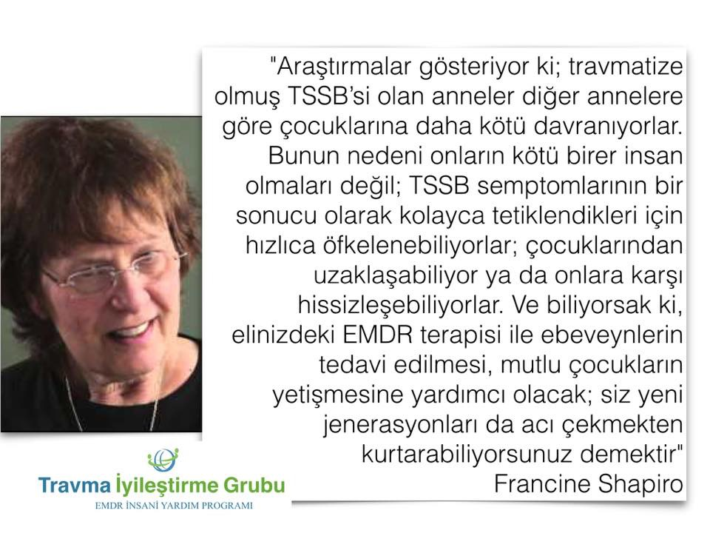

İletişim Bilgilerimiz

EMDR DERNEĞİ  Göz Hareketleri ile Duyarsızlaştırma ve Yeniden İşleme |  | EMDR HAP TÜRKİYE
Vali Konağı Cad. Yapı Kredi Emekli Sandığı Vakfı Binası  No:173 Zemin Kat No:7 Nişiantaşı Şişli 34363 İstanbul  Tel: 0212 219 85 56  Cep: 0533 608 35 68  Email: destek@emdr-tr.org  http://www.emdr-tr.org |  | Emre KONUK  Uzman Psikolog  EMDR Derneği Başkanı  Şenel KARAMAN  Psikolog  EMDR Travma İyileştirme Grubu Başkanı  0533 265 83 75  senelkaraman@gmail.com

EMDR HAP TARİHÇE

1995 yılında Oklahoma’da bir kamu binasına bombalı saldırı olmuştur. 168 kişinin öldüğü 800 kişinin yaralandığı bu olay EMDR HAP için önemli bir başlangıç olmuştur. Yardım çağrısı ile Shapiro’nun EMDR’ı insani amaçlarla kullanma hayali gerçekleşmiş, EMDR’cılar bu olay sonrası çalışmaya başlıyorlar. Bir yıl içerisinde de EMDR HAP (Humanitarian Assistance Programs / İnsani Yardım Örgütü) kar amacı gütmeyen, dünya çapında destek veren uluslar arası bir kuruluş haline gelmiştir.
2011 yılında Uluslararası Travmatik Stres Çalışmaları Örgütünden Sarah Haley Anısına Klinik Mükemmellik ödülü alan EMDR HAP bir çok olayda aktif çalışmıştır. Katrina Kasırgası, Güney Asya’da Tsunami, New York 11 Eylül Saldırısı, Balkanlardaki savaş sonrası toparlanma çalışmalarında, Bangladeş depreminde, Columbine Lisesi baskınında, Orta ve Güney Amerika felaketlerinde, Milan (İtalya)’da, Dunblane (İskoçya) olayında, Kuzey İrlanda olaylarında, Bombay depreminde, San Francisco cinsel istismarı tedavi etme girişimlerinde, 1999 Marmara depreminde, Etiyopya da salgın hastalıklar sonrasında orada oldular, Filistinliler için İsrailli EMDR’cılar çalıştılar. Tüm bu çalışmalarda EMDR’ın insani amaçlarla kullanılmasının örneğini vermiştir.

Kısaca EMDR Travma İyileştirme Grubu
- Kar amacı gütmeyen bir sivil toplum oluşumudur.
- Travma sonrası etkileri önleme ve acıyı durdurmanın gerekli olduğu yerlere gidebilen uzmanların küresel bir ağıdır.
- Travmatik bir durumla karşılaşan toplumların yerel ruh sağlığı uzmanlarına EMDR yaklaşımını öğreten ve kendi toplumlarına yardım edebilmeleri için destek veren bir oluşumdur.
- EMDR’ı insani amaçlar için kullanan ve geliştiren bir gruptur.

Amacı
- Bizim amacımız, kendi bölgesine hizmet verebilecek, iyileşme döngüsünü sağlayabilecek yerel ruh sağlığı profesyonelleri oluşturmak ve stratejiler geliştirmektir.
- Yerel kaynakları güçlendirmek,
- Travmaya acil müdahale edebilecek organizasyonlar yapmak.

EMDR Travma İyileştirme Grubu genellikle yerel terapistler ile çalışmaktadır. Çünkü yerel terapistler kendi toplumlarını daha iyi tanırlar ve etkili tedavi verebilirler. Ülkemizde her gün her türlü travmatik olay meydana geliyor. Mağdurların önemli bir bölümü ya yardım alması gerektiğini bilmiyor ya da bir uzmana ulaşma imkânına sahip değiller. Bizim EMDR HAP Türkiye olarak başlangıç amacımız, gönüllülerimizin bu insanlara destek olabilmeleri kolaylaştıracak pratik bir sistem geliştirebilmek.

Dünya Sağlık Örgütü (WHO

EMDR ile ilgili yeni bir haber Dünya Sağlık Örgütü (WHO) tarafından yayınlanan 2013 yılı manüelinde yer almaktadır. Manüel, Travma Sonrası Stres Bozukluğunu (TSSB) ve semptomlarını ortadan kaldırabilmenin önemini vurgulamaktadır. Dünya Sağlık Örgütü yayınladığı bu kılavuzda yetişkin, çocuk ve gençlerin Travma Sonrası Stres Bozukluğu tedavisinde EMDR Terapisi'nin kullanılmasını önermektedir. Manüele baktığımızda, ilginç bir şekilde WHO, TSSB'de ilaç önermemektedir.

Kılavuzda, Travma Odaklı Bilişsel Davranışçı Terapi ve EMDR Terapisi'nin stresi azaltma ve travmatik yaşantıya ilişkin adaptif bilişleri güçlendirme gibi ortak amaçları olduğu belirtilmiş; ayrıca EMDR uygulamalarının Travma Odaklı Bilişsel Davranışçı Terapi’den farklı olduğu noktalar da ifade edilmiştir.

Buna göre EMDR:
- Olayın detaylı tasvirini,
- Direkt olarak düşünce ve davranışları hedef alan uygulamaları,
- Günlük ev ödevlerini,
- Maruz bırakma (exposure) uygulamalarını içermemektedir.

Sonuç olarak, Dünya Sağlık Örgütü’nün yayımladığı bu kılavuzda EMDR Terapisi ve Travma Odaklı Bilişsel Davranışçı Terapi (BDT) Travma Sonrası Stres Bozukluğu tedavisi için önerilen terapiler arasında ilk sırada yer almaktadır.

EMDR-HAP Türkiye Projeleri (1999-2012)

HAP Eğitmenleri, Yönetici ve Danışmanları: |  | Sponsorlar:
Bruit Laub  Carol Forgash  Cynthia Kong  David Blore  Derek Ferral  Elan Shapiro  Elizabeth Snyker  Estie Bar Sade  Eva Eshkol  Frances R. Yoeli  Franz Ebner  Gary Quinn  Gerald Puk  Jim Knipe  Joannne Morris Smith  John Hartung  Kertsin Bergh Johenesson  Lene Jacobsen  Nancy Errebo  Peggy Moore  Philip Dutton  Philip Manfield  Reyhana Sedat-Ravat  Richard Mitchell  Steven Marcus  Threse McGoldrick  Udi Oren  Visal Tumani |  | EMDR Turkey Association  EMDR Institute (USA)  Institute for Behavioral Studies (Turkey)  Turkish Psychologists Association  Turkish American Association  American Jewish World Service  American-Turkish Society  The Ecumenical Patriarchate  Greek X (Rum Patrikhanesi)  Holland Embassy  Terakki Foundation  Turkish Airlines  Dedeman Hotels  International Association of Carriers (Uluslararası Nakliyatçılar Derneği)  Unicef  Xerox  Yapı Kredi Bank

EMDR Travma İyileştirme Grubu (İnsani Yardım Türkiye Projeleri)

1999-2002: Marmara Depremi
- 25.000 insan öldü
- 65.000 ev yıkıldı
- 85.000 yaşanmayacak durumda ev
- 750.000 evsiz insan
- Bir yıl sonra %70’inde TSSB görüldü (n=240)
- Aile içi çatışma, şiddet ve alkol istismarının yoğun bir şekilde arttığı görüldü.

EMDR Enstitüsü-HAP Eğitimleri (Marmara Depremi)
EMDR-HAP kısa sure içinde karşılık vererek eğitmen ve yöneticiler sağlayarak bize yardımcı oldu. Jim Knipe bu çalışmaları koordine etti.
Üç yıl içinde 250 profesyonel EMDR eğitimi aldı ve İzmit, Gölcük ve Yalova 6 prefabrik klinik kurularak üç yıl boyunca hizmet verdi. İzmit Üniversitesi bu kliniklerden birini devraldı ve sürekli travma kliniği (İREM) kuruldu ve bu kurum halen hizmet vermektedir.
Bu sırada meydana gelen çeşitli sel ve deprem felaketlerinde de İstanbul, Ankara ve İzmir’de EMDR HAP Acil Müdahale Ekipleri” kuruldu, ilgili belediyeler, kamu kurumları ve yetkililerle iletişime geçilerek hemen müdahale edildi.

Diğer Projeler Kronolojik Sıralaması

2000: Hatay’da sel felaketi, EMDR-HAP ihtiyacı olan binlerce kişiye müdahale ederek EMDR terapisi uyguladı.

2001: İstanbul’daki Taksim terörist saldırılarının ardından, EMDR-HAP hemen saldırı kurbanlarına yardımda bulundu.

2001: İki sinagog, İngiltere Konsolosluğu ve HSBC Bank saldırılarının ardından EMDR-HAP aynı gün içinde devreye girerek burada etkilenen kişilerin terapilerini üstlendi.

2002: EMDR-HAP Afyon’daki depremin ertesi gününde deprem bölgesine gitti ve hem psikolojik destek hem de EMDR terapisi sağladı.

2003: Diyarbakır’daki THY uçak kazasının ertesi günü EMDR-HAP olau yerine ulaşarak buradaki müdahalelerin planlanmasında rol aldı ve THY çalışanlarına EMDR terapisi uyguladı.

2004-2007: EMDR-HAP Tayland, Kenya, Filistin ve Lübnan’daki EMDR eğitimlerinde ve buralarda yaşanan felaketlerde aktif bir şekilde rol aldı.

2007: Kadın Sağlığı Merkezleri Projeleri: 70 deneyimsiz profesyonel EMDR Seviye 1 ve Seviye 2 eğitimi ve süpervizyonu aldı. Sürdürülen ücretsiz toplum hizmeti 2009 yılında 108.000 seansa ulaşıldı.

2008: İstanbul Güngören’deki bombalı saldırının ardından EMDR-HAP, Davranış Bilimleri Enstitüsü (DBE) ve Kadın Sağlığı Merkezleri ile işbirliği yaparak psikolojik hizmet ve EMDR terapisi sağladı. Proje 4 ay sürdü.
2009: EMDR-HAP Amsterdam’daki THY uçak kazasında DBE ile işbirliği yaparak anında müdahalede bulundu. Kriz Müdahale Takımı kurbanlara, ailelerine ve THY çalışanlarına kazanın ardından psikolojik destek verdi.
2010: Iraklı Kürt uzmanlara DBE ve YMCA Filistin işbirliği ile İstanbul’da EMDR Seviye II eğitimi düzenlendi, bu eğitim “Travma Görülme Sıklığının Yüksek Olduğu Komşu Ülkelerde Ruh Sağlığı Hizmeti Sunan Kişilerin Eğitimi” projesinin bir parçası olarak gerçekleştirildi.

2011-2012: Türkiye’deki Van Depremi’nin ardından EMDR-HAP, Van’da çalışan profesyonellere EMDR Seviye 1 ve Seviye 2 eğitimleri düzenledi. Proje hala devam ediyor.
2014 Soma Maden Kazası: Soma Maden Kazası sonrası, Soma, Bergama, Kınık ve İzmir'de psikolojik destek çalışmaları yürütüldü. EMDR HAP TR gönüllülerinin bir bölümü APHP üyesi dernekler aracılığı ile, bir bölümü İzmir Eşrefpaşa Hastanesi, bir bölümü, İzmir Milli Eğitim Müdürlüğü ile ortak çalıştı.
2015 Suriyeli Göçmenlere Psikolojik Destek Çalışmaları: Suriyeli göçmenlere yönelik Göçmen Kamplarında G-TEP uygulamasının yapılmıştır.

2015 Çökelek Köyü Travma Mağdurlarına Psikolojik Destek: Traktör kazası sonrası hayatını kaybeden ve yaralı kurtulanlara yönelik bir psikolojik destek çalışması yapıldı. Olaydan etkilenen tüm kişilere ulaşılmaya çalışılan bu çalışma daha sonraki zamanlarda kontrol amaçlı takip edildi.
2016 Ankara Patlaması sonrası ülke çapında EMDR HAP TR gönüllüleri etkilenen yurttaşlarımıza psikolojik destek verdi. Çalışmalar daha çok Ankara, İstanbul, ve İzmir'de yürütüldü.
2016 Soma Maden Kazası Sonrası Destek Çalışması: Soma Maden Kazası sonrasında Aile ve Sosyal Politikalar Manisa İl Müdürlüğü, Soma Kaymakamlığı ile EMDR HAP TR birlikte çalışma yürütüldü.
2016 Suriyeli Çocuklara EMDR Grup Çalışması: Bir grup Suriyeli çocuğa EMDR Grup Çalışması Ümran Korkmazlar ve ekibi tarafından yapılmıştır.
2016 İstanbul Atatürk Havalimanı Patlaması Sonrası Destek Çalışmaları: Bu çalışma EMDR HAP TR İstanbul ekibi tarafından gerçekleştirilmiş ve halen sürmektedir.
Diğer Etkinlikler:
- Afet ve Acil Durum Yönetimi Başkanlığı (AFAD) yöneticileri ile iletişim kurulmuş, EMDR HAP TR tanıtılmış, Suriyeli Mültecilere destek verebilecek Ruh Sağlığı Uzmanlarının eğitimleri yapılmıştır.
- Aile ve Sosyal Politikalar İzmir İl Müdürlüğü ile görüşülmüş, Travmatik deneyimi olan kişilere destek verilebileceği iletilmiştir. Bu kurum tarafından gönderilen mağdurlara EMDR uygulanmaktadır.
- İzmir İl Milli Eğitim Müdürlüğü Travma Çalışma grubu ile bağlantı kurulmuş, yaptıkları çalışmalarda destek verilmektedir. Travma gruplarının yönlendirdiği kişilere EMDR uygulanmaktadır.
- Ülkemizde verilen EMDR eğitimlerine kamu kurum ve kuruluşlarda çalışan ve travmatik olaylara müdahale eden ruh sağlığı çalışanlarına ücretsiz katılımları sağlanmıştır.
- Ülkemizde yaşanan travmatik olaylar sonrasında gönüllü profesyonellerimize R-TEP ve G-TEP eğitimleri verilmiştir.
- İstanbul, İzmir ve Ankara'da travmatik deneyimleri olan bir çok kişiye ücretsiz psikolojik destek verilmeye devam edilmektedir.

EMDR HAP Türkiye Neden Önemlidir?

- EMDR Derneği, diğer dernekler gibi Travmatik Olaylar sonrası destek vermeye gönüllü sosyal sorumluluk duyguları gelişmiş üyeleri vardır.
- EMDR HAP tüm dünyada kabul görmüş bir organizasyondur. Bilindiği gibi TSSB terapisinde EMDR ilk sıra tedaviler arasında önerilmektedir.
- EMDR’ın sadece TSSB için değil, travmatik olayın hemen sonrası için geliştirilmiş (Acil Müdahale Prosedürü / ERP) müdahale protokolleri vardır.
- EMDR eğitimi öncesi ve sonrasında travma eğitimleri verilmektedir. Bu yönüyle EMDR uygulayıcıları temel psikolojik travma eğitimi almaktadırlar.
- EMDR derneğinin diğer derneklerden önemli farkı bir meslek örgütü değil bir psikolojik tedavi yaklaşımının oluşumudur.
- EMDR ile uğraşan üyelerimiz, Türk Psikiyatri Derneği, Türk Psikologlar Derneği, Türk Psikolojik Danışma ve Rehberlik Derneği, Sosyal Hizmet Uzmanları Derneği, Çocuk ve Genç Psikiyatrisi Derneği gibi meslek örgütlerinin de üyeleridir. Ruh Sağlığı alanında çalışan profesyonellerle uyum sağlamakta, işbirliği yapmakta zorlanmamaktadırlar.

Organizasyon

Dernek Başkanı: | Emre Konuk
EMDR Travma İyileştirme Grubu Başkanı: | Şenel Kraman
R-TEP, G-TEP, EMDR Eğitim: | Asena Yurtsever,
Psikolojik İlkyardım Eğitim | Şenel Karaman
Çocuk Müdahele, Süpervizyon | Ümran Korkmazlar
İstanbul Sorumlusu: | Yusuf Kulca
Ankara Sorumlusu: | Ahmet Cemil Ölcer
İzmir Sorumlusu: | Halil İbrahim Duran
Bursa Sorumlusu: | Salih Deniz
Adana İrtibat: | Sümer Tanrıöver
Antalya İrtibat: | Şirin Atçeken
Kayseri İrtibat: | Ahmet Aydemir
Samsun İrtibat: | Tülay Özdemir
Sivas İrtibat | Önder Kavakçı
Manisa İrtibat: | Alim Yavuz
Soma İrtibat: | Fatih Akalın
Sekreterya | Halil İbrahim Duran
MEB’le İlişkiler | Abdullah Aydın

EMDR Avrupa HAP İnsani Yardım Ödülü'nü” Emre Konuk Aldı

Türkiye’de 1999 Marmara Depremi’nden bu yana İnsani Yardım Programları çerçevesinde,
ülke içinde ve dışında önemli çalışmalar yapan EMDR Derneği’nin Suriyeli mültecilere yönelik çalışmaları travma literatürüne girdi.

EMDR Derneği’nin yürüttüğü bu başarılı çalışmalar son olarak Edinburgh'da düzenlenen EMDR Avrupa Kongresi'nde gündeme geldi. EMDR Derneği, toplumsal travma alanında gerçekleştirdiği başarılı projelerden dolayı EMDR Derneği Başkanı Emre Konuk, ilki geçen sene verilen 'EMDR Avrupa HAP İnsani Yardım Ödülü'nü” almaya hak kazandı.

Bu seneki teması; ‘EMDR’nin 25 Yılı’ olan kongrede, Suriyeli göçmenler ile yaptıkları çalışmaları katılımcılarla paylaşan Emre Konuk ve ekibi, literatürde çok az yeri olan “Travmaya Erken Müdahale” ve ilk kez araştırma formatında literatüre giren “EMDR Grup Çalışması (EMDR G-TEP)” ile ilgili projeleriyle dikkat çekti.

EMDR Derneği Başkanı ve DBE Davranış Bilimleri Enstitüsü Kurucu Başkanı Uzman Klinik Psikolog Emre Konuk, “EMDR HAP 1995 yılında Oklohoma’daki bombalama olayı sonrasında kurulmuş bir İnsani Yardım Programı. Yıllar içinde yaşanan uluslararası birçok toplumsal travmatik olaya destek verdi. Bugün 30 ülke, bu kuruluşun bir kolu olmuştur. Türkiye’deki EMDR Derneği de 15 yıldır oluşumdaki ülkelerden biri. EMDR Derneği çatısı altında Suriyeli göçmenler ile ilgili üç farklı çalışma yaptık. Hepimizin bildiği gibi ülkemize sığınan ve çoğunluğunu kadın ve çocukların oluşturduğu bu insanlar ağır travmalar yaşadı. Pek çoğunun eşi ise halen ülkelerinde savaşıyor. Yani bu aileler için travma devam ediyor.

Sosyal Medya'da Travma İyileştirme Grubu

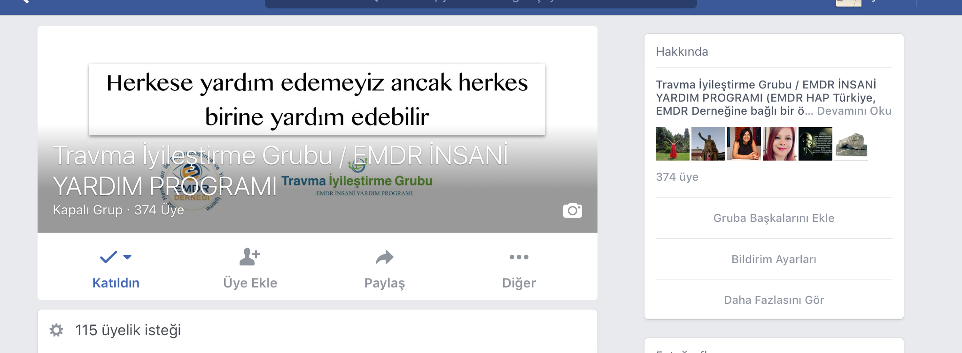
- Facebook'ta sadece grup üyelerinin katılabildiği Travma İyileştirme Grubu

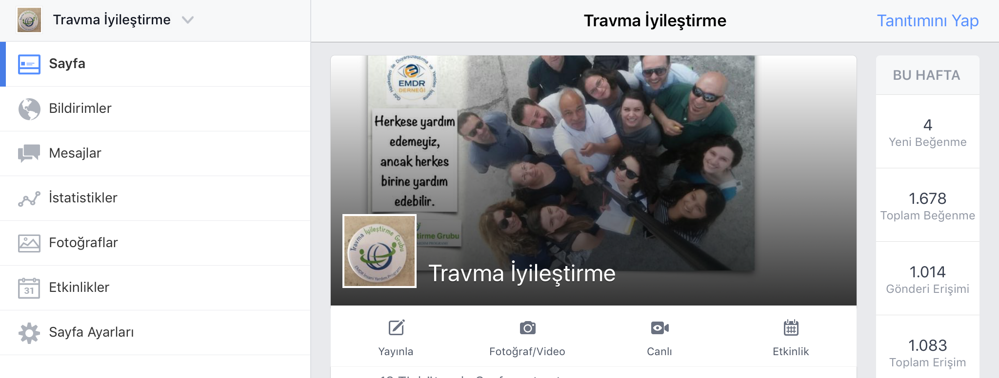
- Facebook'ta grubu takip etmek isteyen herkesin katılabileceği Travma İyileştirme Grubu sayfası vardır.
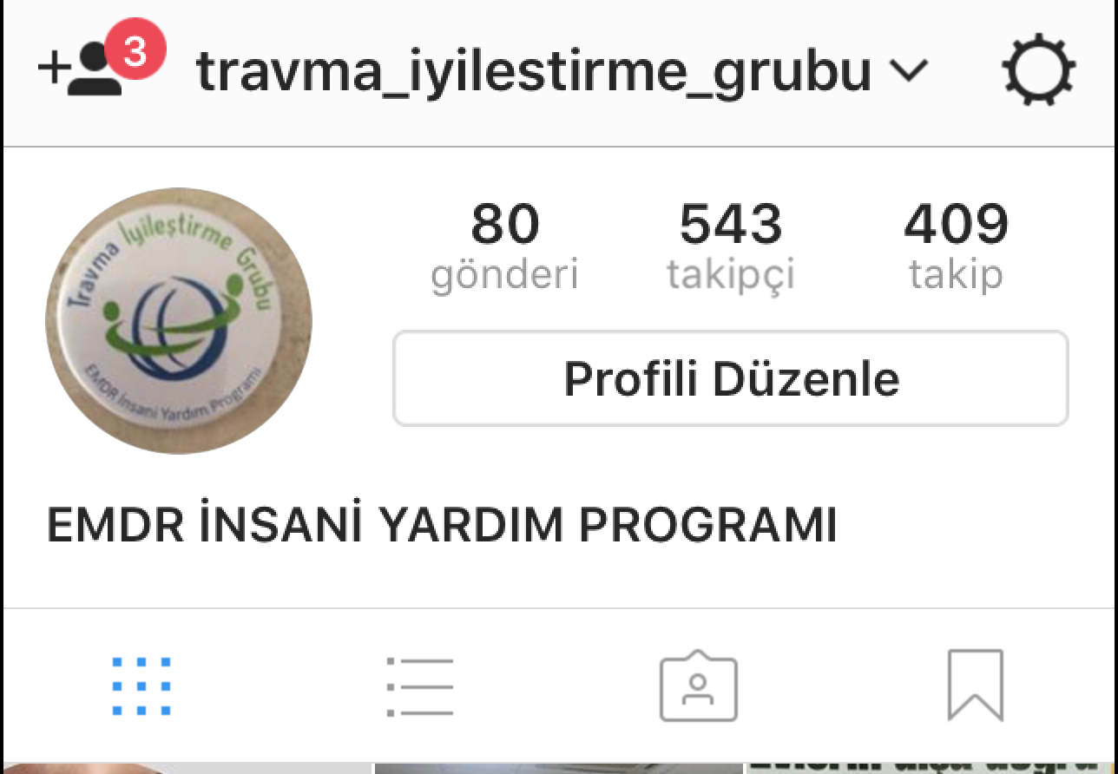
- İnstegram'da herkesin takip edebileceği bir sayfası vardır.

- Twitter'de herkesin takip edebileceği ve duyuruların hızlı yayılmasını kolaylaştıracak travma_iyilestirme adında bir sayfamız bulunmaktadır.
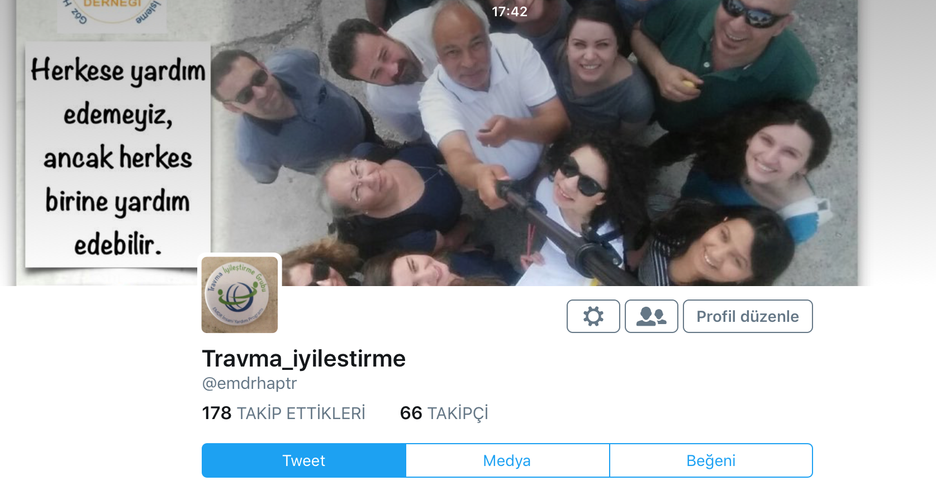

Başta Travma İyileştirme Grubu üyeleri olmak üzere duyarlı bir çok insanımız duyurularını kendi sosyal medya hesaplarında yayınlayarak ilgili kişilere ulaşmasında destek olmaktadırlar.

Eğitim Çalışmaları

Yapılan her müdahale öncesi olayın özelliğine göre eğitim çalışması yapılmıştır. Eğitim çalışmalarımız 4 grupta yer almaktadır.

- Travmatik olaya müdahale etmede temel konuları içeren, psikolojik ilk yardım, mağdurla ilk irtibat, alanda dikkat edilecekler gibi konuları içermektedir. Şenel Karaman tarafından verilmiştir.

- R-TEP, G-TEP, EMD gibi protokol ve stratejileri içeren eğitimler. Bu eğitimler Asena Yurtsever tarafından verilmiştir.

- Çocuklarla yürütülecek çalışmalarda kullanılacak protokol ve stratejileri içeren eğitimler Prof.Dr. Ümran Korkmazlar tarafından verilmiştir.

- Özel durumları içeren örneğin skaype üzerinden eğitimler alınmıştır. Örneğin Ana Gomez tarafından çocuklara müdahalede etkili stratejiler gönüllülerimize verilmiştir.

Kamu Kurumları İlişkileri

Çalışmalarımızın sağlıklı yürümesi ve kamu kurumları tarafından tanınması amacı işe özellikle Aile ve Sosyal Politikalar Bakanlığı ile temaslarımız olmuştur. Bakanlık ile yaptığımız çalışmalarda Ulusal Afet Planın'da derneğimizin ve grubumuzun adının geçmesi sağlanmıştır. Ancak her yıl yeniden düzenlenen bu planda yer almak için bakanlıkla ilişkilerin sıcak ve sürekli devam etmesi önemlidir. Bakanlıktaki çalışmalarda bize destek veren Ahmet Cemil Ölcer'in çabaları takdir edicidir.

Aile ve Sosyal Politikalar İl Müdürlükleri ile ilişkilerimizi sürmekteyiz. Örneğin İzmir Aile ve Sosyal Politikalar İl Müdürlüğü özellikle Şehit Ailelerinin bizden destek almaları için yönlendirmektedir. Bir çok şehit ailesi ile çalışmalarımız halen sürmektedir.

Soma çalışmalarını sürdürmemizde gerek Manisa Aile ve Sosyal Politikalar İl Müdürlüğü gerekse Soma Kaymakamlığı ile iyi ilişkiler kurulmuştur. Özellikle Çökelek Köyü psikolojik destek çalışmalarının yarttığı olumlu etki Soma Maden Kazası sonrası çalışmaların yeniden başlamasını sağlamıştır.

Travmatik etkisi olan her olaydan sonra kamu kurumu yetkilileri ile sürekli iletişim kurulmuş derneğimiz, grubumuz ve yapacağımız çalışmalar hakkında bilgi verilmiştir.

Kamu kurumlarında travma çalışan bir çok ruh sağlığı profesyoneline ücretsiz EMDR eğitimi alınması sağlanmıştır. Hemen her EMDR eğitiminde EMDR HAP bünyesinden eğitim alan ruh sağlığı çalışanı olmuştur.

Kongre, Sempozyum Katılımları

15. EMDR Konferansı Edinburg

Soma Çalışmaları Ümran Korkmazlar ve Billur Kurt tarafından sunulmuştur.

3. EMDR Sempozyumu, İstanbul, Bezmialem Üniversitesi

Kilis Çalışması Ceren Acartürk
Kilis G-TEP Çalışmaları, Asena Yurtsever, Tuba Akyüz, Feryal Tükel, Zeynep Zat
EMDR ile Felakete Müdahale, Örnek Bir Alan Çalışması-Soma, Prof.Dr. Ümran Korkmazlar, Şenel Karaman, Alim Yavuz, Fatih Akalın, Ahmet Altıntaş (Soma Kaymakamı)
EMDR HAP Çalışmaları, Havaalanı Patlamasına Müdahale, Asena Yurtsever, Tuba Akyüz, Ayşe Bombacı, Mustafa Cetinkaya, Yusuf Kulca

